UNIVERSIDADE TECNOLÓGICA FEDERAL DO PARANÁ

CAMPUS CORNÉLIO PROCÓPIO

BACHARELADO EM ENGENHARIA DE SOFTWARE

MAGNO CARVALHO DOS SANTOS

**DESENVOLVIMENTO DE UMA PLATAFORMA DE VEICULAÇÃO PUBLICITÁRIA POR GEOLOCALIZAÇÃO**

PROPOSTA DE TRABALHO DE CONCLUSÃO DE CURSO

CORNÉLIO PROCÓPIO

2019

MAGNO CARVALHO DOS SANTOS

**DESENVOLVIMENTO DE UMA PLATAFORMA DE VEICULAÇÃO PUBLICITÁRIA POR GEOLOCALIZAÇÃO**

Proposta de Conclusão de Curso de graduação, apresentado à disciplina Trabalho de Conclusão de Curso 1, do curso de Engenharia de Software da Universidade Tecnológica Federal do Paraná – UTFPR, como requisito parcial para a obtenção do título de Bacharel.

Orientadora: Adriane Carla Anastácio Da Silva

CORNÉLIO PROCÓPIO

2019

**RESUMO**

SANTOS, M. C. dos. **DESENVOLVIMENTO DE UMA PLATAFORMA DE VEICULAÇÃO PUBLICITÁRIA POR GEOLOCALIZAÇÃO**. Proposta de Trabalho de Conclusão de Curso (Graduação) - Engenharia de Software. Universidade Tecnológica Federal do Paraná. Cornélio Procópio, 2019.

Atualmente, existem diversas plataformas destinadas à publicidade ao setor de varejo. Contudo, observamos que as redes sociais e/ou as plataformas de publicidade, apresentam alguns problemas para as pequenas e médias empresas do varejo, são eles, a eficiência das mídias de publicidade e a relação, entre custo e benefício destes instrumentos. A proposta deste trabalho é apresentar uma alternativa de publicidade para essas empresas, que permita publicar suas promoções aos clientes da região, via aplicativo ou site *web,* utilizando o GPS (*Global Positioning System*), direcionando as publicações, de acordo com a posição do usuário. Para isto, serão utilizadas tecnologias de desenvolvimento multiplataforma, Angular 7, Express.js, Node.js, Cordova e MongoDB.

**Palavras-chave:** Desenvolvimento multiplataforma. Veiculação Publicitária. Geolocalização.

1. INTRODUÇÃO 6

1.1. Contextualização 6

1.2. Problemas e premissas 7

1.3. Justificativa 8

1.4. Objetivo Principal 8

1.5. Objetivos Específicos 8

1.6. Organização do texto 9

2. Fundamentação Teórica 10

2.1. Desenvolvimento de aplicações web MEAN Stack 10

2.2. Desenvolvimento híbrido de software 11

2.3. Georreferenciamento 12

2.4. Aplicações com georreferenciamento 13

2.4.1. Google maps 13

2.4.2. Waze 13

2.4.3. Moovit 13

2.4.4. PokemonGO 13

2.5. Trabalhos relacionados 13

2.5.1. Cuponeria 13

2.5.2. Pelando 13

2.5.3. Groupon 14

2.5.4. Promobit 14

3. Proposta de desenvolvimento E SUAS tecnologias 15

3.1. Tecnologias e ferramentas 15

3.1.1. HTML e CSS 15

3.1.2. Angular 15

3.1.3. Angular Material 2 16

3.1.4. JavaScript 16

3.1.5. Cordova 16

3.1.6. Typescript 16

3.1.7. Node.js 17

3.1.8. Express.js 17

3.1.9. Visual Studio Code 18

3.1.10. Firebase 18

3.1.11. MongoDB 18

3.1.12. Trello 18

3.2. Levantamento de requisitos 19

3.3. Diagramas UML 21

3.3.1. Caso de uso 22

3.4. Modelo de desenvolvimento de software 22

3.5. Arquitetura do software 23

3.6. Banco de dados 25

3.7. Protótipos 26

3.7.1. Tela de autenticação 26

3.7.2. Tela Principal 27

3.7.3. Tela de perfil empresa 29

3.8. Entrega contínua e teste do software 29

# INTRODUÇÃO

Este capítulo apresenta informações sobre o contexto e justificativa que levaram ao desenvolvimento da proposta, os objetivos gerais, específico e organização do texto.

## Contextualização

Nos últimos anos, tem ocorrido um crescente interesse em publicidade em mídias online, por parte das empresas por todo o mundo, conforme apresentado na 19° Pesquisa Global de Entretenimento e Mídia 2018-2022, da empresa PwC, realizada em 53 países, que analisou gastos dos consumidores e anunciantes (PRICEWATERHOUSECOOPERS, 2019). Outro dado relevante apresentado pela EMARKETER, uma empresa especializada em pesquisas na área de marketing digital, prevê 2019 um investimento do mercado americano de publicidade em mídias online, que ultrapassará o valor gasto nas mídias tradicionais pela 1º vez na história (WAGNER, 2019).

Segundo estudo realizado pela empresa ERICSSON (2018), atualmente, no mundo temos um total de 7.9 bilhão de celulares ativos, há previsão de acréscimo, com a disponibilização da rede 5G em vários países, totalizando para 2024, 8.9 bilhão de celulares, entre smartphones e celulares convencionais.

O cenário no Brasil em maio de 2018 é de aproximadamente 220 milhões de celulares avançados ou smartphones, somado a tabletes e notebooks, atingem mais de 306 milhões de dispositivos portáteis, ou seja, aproximadamente 1,5 dispositivo portátil por habitante brasileiro (MEIRELLES, 2018).

Para Lemos (2017) os smartphones atuais aumentam a capacidade do usuário de criar conteúdo e interagir com outros usuários em tempo real, por meio das funções agregadas a estes dispositivos, como o GPS, a conexão com internet, a câmera entre outras tecnologias emergentes. O lançamento do smartphone iPhone da Apple, em 2007, iniciou uma profunda e transformadora inovação econômica, que tornou os celulares a porta de entrada de várias pessoas no mundo da internet, consequentemente, criou uma forte demanda por aplicativos (MANDEL,2017).

A demanda por aplicativos para smartphones e a maneira como as informações são divulgadas na internet, a última, com maior destaque, reflete na indústria da publicidade digital ou publicidade online, com o de desafio acompanhar a grande e rápida expansão do crescimento da própria internet. A publicidade digital é a principal fonte de receita de grandes empresas de internet, como é o caso da Google e Facebook, com participação de 20% do total da publicidade global (PAULO, 2017)

O faturamento total das empresas com publicidade digital, em 2017, foi de 27% e em 2022 os investimentos em publicidade chegarão a 33%, atingindo a taxa de crescimento de 8% ao ano em todo o mundo (PRICEWATERHOUSECOOPERS, 2019; ERICSSON, 2018).

Para Agrela (2017) a publicidade digital no Brasil tem muito espaço para se desenvolver, associada às tecnologias e previsões. Deste modo, o cenário reflete infinitas possibilidades para as empresas desenvolverem ações publicitárias que   alcancem o cidadão comum, que a cada dia, passa mais tempo com seu celular em uso.

## Problemas e premissas

O crescente número de acessos à internet por dispositivos móveis em 2018, apresenta um cenário atrativo para a publicidade *online* (MOLLA, 2018). Antes da popularização da informática as empresas em geral usavam meios tradicionais de comunicação para veiculação de publicidade, como as redes de televisão, rádio, jornais e revistas ao grande público. Entretanto, com o avanço da tecnologia, o comportamento do consumidor mudou e a publicidade tradicional pode não ter a mesma eficiência de antes, como meio de informação, atração, persuasão e recordação.

Para Figueredo (2017) é a hora dos profissionais de publicidade irem na direção de outras soluções e mídias, revendo as técnicas de produção publicitária e reinventando a publicidade.

Ao propor o desenvolvimento de uma plataforma de veiculação de publicidade por georeferenciamento ao público regional, pretende-se incluir empresas de todos os portes no meio virtual. Outro fator considerado para a apresentação da proposta é o momento da economia brasileira, propício ao incremento da publicidade *online*, considerando que cerca de 72% da população declara que mudou sua rotina financeira, buscando alternativas e menores preços (SPC BRASIL e CNDL, 2018).

## Justificativa

A ideia para o software proposto surgiu durante uma competição de empreendedorismo em Londrina - PR na *Startup Weekend* 2016, com acompanhamento de mentores e especialista, em empreendedorismo e tecnologia, despertando a ideia de utilizar tecnologias emergentes mediante a visão de mercado.

A visão de mercado associada a criação de uma aplicação web com conceito MEAN STACK, acrónimo MEAN, MongoDB, Express, Angular e NodeJS, e que utilizam a sintaxe JavaScript como padrão, foram considerados para a apresentação desta proposta e definição de seus objetivos.

## Objetivo Principal

O objetivo principal da proposta é aplicar conceitos da Engenharia de Software no desenvolvimento de um aplicativo *mobile* multiplataforma capaz de obter dados da localização dos dispositivos do usuário, via georreferenciamento, a fim de disponibilizar as promoções publicadas na plataforma que estão próximas ao local do usuário e permitir a pesquisa por produtos em promoções em sua região.

A plataforma *online* proposta oferece às empresas uma alternativa de publicar as promoções de seu estabelecimento e acompanhar a interação com os clientes.

## Objetivos Específicos

Os objetivos específicos a serem alcançados para sucesso do desenvolvimento desta proposta são a criação de três interface de acesso e uma aplicação servidor, utilizando como base a tecnologias do MEAN Stack, segundo Dicley (2014), são elas:

O desenvolvimento de aplicação multiplataforma que permitirá ao usuário consultar por meio de sua localização, as promoções vinculadas a plataforma mais próximas.

O desenvolvimento de uma aplicação WEB para divulgação das promoções e publicidades pelas empresas.

O desenvolvimento de uma API   para a integração e manipulação dos dados gerados pela plataforma proposta.

## Organização do texto

A estrutura do presente trabalho está dividida em 4 Capítulos. No capítulo 2 apresentamos a fundamentação do trabalho e os conceitos das tecnologias que embasam seu desenvolvimento. O Capítulo 3 refere-se a proposta, nele descrevemos as tecnologias a serem utilizadas, os requisitos, a modelagem dos principais diagramas da UML (Linguagem Modelagem Unificada), a arquitetura da plataforma, descrição dos protótipos de tela, entre outros itens. O Capítulo 4 apresenta as considerações acerca das limitações do trabalho e dos resultados esperados.

# Fundamentação Teórica

Este capítulo apresenta informações resultante do levantamento bibliográfico e embasam o desenvolvimento desta proposta. Apresentamos o conceito de desenvolvimento MEAN *Stack*, utilizando *TypeScript,* que deve ser utilizado para codificação e o banco de dados NoSQL MongoDB, elementos que permitem a criação de um software híbrido para sistemas operacionais Android e IOS.

## Desenvolvimento de aplicações web MEAN Stack

Segundo Bera, Mine e Lopes (2015), o MEAN Stack é o conjunto de tecnologias que juntas possibilitam o desenvolvimento de aplicações web utilizando a linguagem JavaScript desde a interface do usuário e a visualização a aplicação do lado servidor, são elas:

* O MongoDB é um banco gratuito de dados de código aberto, orientado à documentos (MONGODB, 2019)
* O Express é um framework de criação *backend* que utiliza o Node.js (EXPRESS.JS, 2019).
* O Angular é um framework baseado em *JavaScript* para a construção da interface de aplicações SPA (*single-page application*), desenvolvido pela empresa Google (DICLEY 2014).
* O Node.js é uma plataforma do servidor JavaScript (NODEBR, 2016).

A Figura 1 apresenta a arquitetura MEAN e as relação com as tecnologias escolhidas.

**Figura 1 - Arquitetura MEAN**

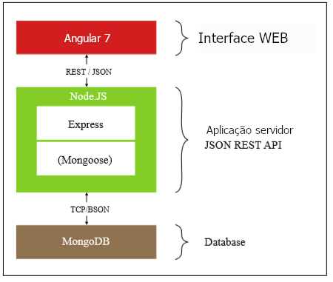

**Fonte: Adaptado de (BERA, MINE, LOPES, 2015)**

## Desenvolvimento híbrido de software

O desenvolvimento híbrido é a criação de um aplicativo que possa ser executado em qualquer sistema operacional, ou pelo menos, em mais de um deles. Com isso o desenvolvedor diminui o tempo de programação, que seria aumentado para cada sistema em que o aplicativo pudesse ser executado (XANTHOPOULOS; XINOGALOS, 2013).

Para Prezotto (2014) os aplicativos híbridos ficam armazenados no dispositivo idêntico a aplicações nativas e podem usar algumas das funcionalidades dos smartphones, como o GPS e a câmera, no seu desenvolvimento, por meio das ferramentas PhoneGap, Sencha Touch e Cordova, reduzindo custos de produção, uma vez que apenas um código é compilado para várias plataformas.

O estudo realizado por MATOS e DE BRITO (2017) comparam o desenvolvimento de aplicações híbridas com software nativos, concluindo que aplicações híbridas tem várias vantagens em seu desenvolvimento, como a facilidade na adição de novas funcionalidades, tempo de desenvolvimento e custo, diferente do desenvolvimento nativo, que em regra geral, precisa de uma ferramenta distinta para cada tecnologia, IDE, especificações de hardware e software diferentes.

A Figura 2 apresenta as diferenças no processo de produção de software de aplicações híbridas (multiplataformas) e nativas.

**FIGURA 2 - Desenvolvimento Multiplataforma (acima) e Nativo (abaixo).**

|  |
| --- |
| https://lh5.googleusercontent.com/JeqEFQth_DwEWv9_mHLDZiWoDIPv5dbkLUO3cHOeYxYsYPYmTSCpjva8CM2EM1uL1CKhhmJRf5rA8Pwr9Fj_H4jSiTJkVCsy9Z68GeRNyhqoMvDDplK0JjrLP_6lHXM3fOHP-cck |

**Fonte: Adaptado de (MATOS; DE BRITTO, 2017).**

## Georreferenciamento

As aplicações modernas que usam o georreferenciamento de dados dos seus usuários só foram possíveis com o advento do Sistema de Posicionamento Global – GPS (Global Positioning System). As tecnologias capazes de lidar com dados espaciais deixaram de ser de alto custo e restritas às instituições formais e passaram a ser mais acessíveis ao cidadão comum (GOODCHILD, 2007).

Para Machado (2015) a necessidade do ser humano de saber “onde se está”, levou o desenvolvimento de diversas tecnologias, entre elas, a bússola e o GPS.

Na sociedade atual o GPS é utilizado na navegação para carros, navios e aviões até no monitoramento dos movimentos de placas tectônicas (BERNARDI; LANDIM, 2002). Ao considerar o potencial de um GPS, muitas aplicações foram e estão sendo desenvolvidas para auxiliar as pessoas e suas tarefas.

## Aplicações com georreferenciamento

No mercado existem diversas aplicações e jogos que usam o recurso de georreferenciamento com GPS, alguns deles são apresentados a seguir:

### Google maps

Um software de mapas disponibilizado pela empresa Google, com informações de mapas, tráfego, rotas e imagens de satélites, com API de integração com diversos software e linguagem de programação (ZAMIR 2010).

### Waze

Trata-se de um software de informações de tráfego e rotas desenvolvido pela *startup* Waze Mobile, lançado no ano de 2008 em Israel (ADORNES, 2016).

### Moovit

O aplicativo voltado para experiência do transporte público, presente em vários países pelo mundo (CAMPOS et al., 2016).

### PokemonGO

Um jogo de realidade virtual que usa o recurso de geolocalização e câmera dos dispositivos móveis para interação entre os usuários (DE CARLI; DE ARAÚJO GASTAL; GOMES, 2016).

## Trabalhos relacionados

Os trabalhos apresentados utilizam as mesmas premissas que foram escolhidas para o desenvolvimento desta proposta, atendem ao público alvo e suas respectivas peculiaridades.

### Cuponeria

Um serviço que disponibiliza para os seus clientes ofertas e cupons de desconto de diversos tipos de produtos e lojas de forma gratuita, com filtros por localização e produtos, possui versões para Android e IOS (CUPONEIRA, 2019).

### Pelando

Uma comunidade onde os usuários postam as ofertas e promoções encontradas pela internet, ocorre uma interação por meio de votações, comentários e fotos das compras, possui versões para Android e IOS (PELANDO, 2019).

### Groupon

Um site agregador de cupons de desconto, com filtro por localização, possui versões para Android e IOS (GROUPON, 2019).

### Promobit

Uma comunidade de compartilhamento de cupons de desconto, com membros por todo Brasil, nas versões Android e IOS (PROMOBIT, 2019).

O Quadro 1 apresenta um resumo das principais características similares às do aplicativo proposto.

**Quadro 1- Resumo das características dos aplicativos**

|  |  |  |  |  |  |  |  |
| --- | --- | --- | --- | --- | --- | --- | --- |
| **Empresas** | **GPS** | **Redes Sociais** | **Produtos da Região** | **Ofertas pelo**  **Perfil**  **de usuário** | **Desktop versão** | **Qualificação da Promoção** | **Android e IOS** |
| Pelando | não | sim | não | não | sim | sim | sim |
| Groupon | sim | sim | sim | não | sim | não | sim |
| Cuponeria | sim | sim | sim | sim | sim | sim | sim |
| Promobit | não | sim | não | não | sim | não | sim |

# Proposta de desenvolvimento E SUAS tecnologias

Neste capítulo são apresentadas as ferramentas, tecnologias a serem utilizadas no desenvolvimento da plataforma proposta com uma breve descrição de cada, contando com alguns conceitos e informações para dar uma melhor visão do projeto, abrangendo o levantamento de requisitos funcionais e não funcionais, diagramas UML (Unified Modelling Language) e protótipos iniciais.

## Tecnologias e ferramentas

Listagem das principais tecnologias e ferramentas a serem utilizadas no desenvolvimento da proposta.

### HTML e CSS

HTML é a acrónimo em inglês para *Hyper Text Markup Language,* a linguagem de marcação e estruturação de conteúdo, sendo utilizado para desenvolver websites e aceito por diversos navegadores e dispositivos (SILVA, 2010).

O CSS é a abreviação para o termo em inglês *Cascading Style Sheet*, em português Folhas de Estilo em Cascata, responsável pela apresentação e estilização dos componentes, como cores, posição, bordas, fontes, tamanhos de letras e imagens, entre outras customizações (SILVA,2010).

A escolha dessas tecnologias se deve, ao fato de ser aceito pelos principais navegadores utilizados atualmente.

### Angular

Angular é um framework JavaScript, desenvolvido e mantido pela empresa Google. Criado para permitir a fácil reutilização de código tanto para aplicação web móvel, nativa móvel ou desktop (GOOGLE, 2019a).

O Angular foi escolhido para esse projeto em declínio de outros frameworks de SPA (*single-page application*) por conter um conjunto de ferramentas que torna o desenvolvimento mais ágil, com vários *package* disponíveis no repositório NPM (*Node Package Manager*) que podem ser acrescentados a aplicação.

### Angular Material 2

Angular Material 2 é um framework implementa as especificações do Material Design da Google, com objetivo de criar uma linguagem visual que sintetize os princípios de boas práticas de design, permitindo um sistema que proporcione uma experiência unificada entre as plataformas e tamanhos de dispositivos.

O Angular não determina utilizar o framework CSS, nem oferece componentes prontos, é necessário o desenvolver os componentes que deseja utilizar. Desta forma, o Angular Material 2 vem auxiliar o desenvolvimento, seus componentes são facilmente manipulados por meio de suas *tags* próprias com atributos de nomes autoexplicativos, com diversos outros componentes já disponíveis entre animações, tabelas e temas (GOOGLE, 2019b).

O material design foi escolhido para esse projeto, para proporcionar uma experiência unificada entre os usuários do IOS, Android e WEB, com características de design intuitivo, fluido e de simples compreensão.

### JavaScript

A linguagem ECMAScript, popularmente conhecida por JavaScript, foi desenvolvida por Brendan Eich e possibilitou uma revolução da maneira que a Web trabalhava, executando o *script* com as instruções no lado do navegador do cliente, sendo implementado pelos principais navegadores com sua popularização (POWERS, 2010).

### Cordova

O Apache Cordova é um framework de desenvolvimento móvel de código aberto que envolve seu aplicativo que use tecnologias padrão da web - HTML5, CSS3 e JavaScript para contêiner nativo que pode acessar as funções do dispositivo de várias plataformas entre elas a câmera, arquivos, GPS e notificação (APACHE, 2019).

### Typescript

O TypeScript é um superconjunto da linguagem JavaScript desenvolvido pela Microsoft que adiciona tipagem e outros recursos à linguagem, segundo Foley (2012) foi desenhada visando agilizar o desenvolvimento das aplicações. O Angular utiliza TypeScript como linguagem de desenvolvimento, também possui suporte a JavaScript e Dart.

O TypeScript será usado no desenvolvimento da aplicação do lado servidor, que será escrita utilizando a linguagem e posteriormente no teste da aplicação será convertida em JavaScript utilizando framework Gulp, Angular usa TypeScript Como linguagem padrão.

A escolha do TypeScript foi devido a quantidade de bibliotecas que a linguagem possui e sua comunidade.

### Node.js

O Node.js é uma plataforma para o desenvolvimento de aplicações do lado servidor que utiliza com a linguagem padrão o JavaScript, para criação de aplicações e páginas *web* de alta escalabilidade (NODEBR, 2016). A plataforma foi concebida por Ryan Dahl em 2009 e atualmente vem ganhando muita popularidade entre os desenvolvedores *web*, sendo utilizado por grandes empresas e instituições como LinkedIn, Microsoft, GitHub e MySpace (HANDY, 2011).

A arquitetura do Node.js é composta em sua maior parte por componentes desenvolvidos em C++ e em JavaScript (NODEBR, 2016).

O Node.js foi criado para ser estendido por meio de módulos, sendo instalados por meio do gerenciador de pacotes conhecido como NPM (*Node Package Manager*), com a possibilidade de implementar diversos componentes *middleware* que facilitem o desenvolvimento de aplicações *web*. Estes módulos disponíveis no NPM servem para facilitar diversos aspectos relacionados à aplicação como a compilação, a instalação e a atualização e também funciona como um gerenciador de dependências (NODE.JS, 2019).

A escolha pelo Node.js se deve à sua arquitetura orientada a eventos, sua comunidade ativa e sua alta escalabilidade e performance.

### Express.js

O Express.js é um framework facilita o desenvolvimento de aplicações web com o Node.js, e é um dos pacotes mais populares entre os desenvolvedores de acordo com as estatísticas de registro do NPM (NPM, 2018).

O Express.js permite instanciar servidores web e receber requisições HTTP de maneira trivial, cria um conjunto de diretórios com uma arquitetura padrão, e organiza as rotas dos arquivos para as *views* da aplicação. Com uma infinidade de métodos utilitários HTTP e *middleware* à sua disposição, é possível criar uma API robusta, de maneira rápida e fácil (EXPRESS.JS, 2018).

### Visual Studio Code

IDE Visual Studio Code é um editor de código de programação, desenvolvido pela empresa Microsoft, IDE possui suporte embutido para as tecnologias a serem utilizada no desenvolvimento do software proposto entre elas JavaScript, TypeScript e Node.js, além de possibilidade e extensão de suas funções com adição de plug-ins desenvolvidos pela comunidade. (MICROSOFT, 2019).

### Firebase

Firebase e uma coletânea de serviços disponibilizados pela empresa Google, para auxiliar os desenvolvedores de aplicações, com funções de banco de dados em *real time*, serviços de análise de dados, inteligência artificial, armazenamento de arquivos dos usuários, monitoramento de desempenho, hospedagem e autenticação (GOOGLE, 2019c).

Para o desenvolvimento do software proposto será utilizado o Firebase Auth, como gerenciador de autenticação dos usuários utilizando redes sociais ou e-mail e senha, em todos os módulos da proposta e armazenamento das imagens das publicações.

### MongoDB

O MongoDB é um banco de dados NoSQL, segundo o site DB-Engines (2019) e o quinto colocado entre os principais bancos de dados usados no mundo, entre os que usa um modelo de dados flexível fica em primeiro lugar, sua principal característica e podem mudar facilmente conforme a necessidade e evolução da aplicação a ser desenvolvida, mesmo sendo NoSQL o MongoDB possui funcionalidades comuns a os bancos de dados SQL, por exemplo: operações de agregação e consistência rigorosa (MONGODB, 2019).

O MongoDB foi o banco de dados escolhido entre os vários bancos NoSQL disponíveis, devido ser de código aberto e conter uma grande comunidade de usuários.

### Trello

Software de para gerenciamento de projetos utilizando o kanban (em Japonês, Kan = “visual” e ban = “cartão”) de forma online e com vários colaboradores (TRELLO, 2019), será utilizando para a organização do desenvolvimento desde a concepção deste documento de proposta até a aplicação.

## Levantamento de requisitos

O levantamento de requisitos é o processo de criação, onde cliente, analistas, engenheiros, gerentes e basicamente todos envolvidos no desenvolvimento do software criam, em conjunto, um grupo de requisitos baseados nas tarefas que compõem o escopo do projeto que o cliente deseja (PRESSMAN, 2011).

Na engenharia de software, os requisitos devem ser claros, quantificáveis e livres de interpretação dúbia (PAULA FILHO; PÁDUA, 2016). Esses requisitos podem ser divididos em funcionais e não-funcionais (SOMMERVILLE, 2011). Segundo Pressman e Maxim (2016) os requisitos funcionais definem o que o software deverá fazer, descrevendo detalhes técnicos ou manipulação e armazenamento de dados. Já os requisitos não-funcionais são os requisitos que definem a qualidade e o desempenho do software.

Os requisitos estão divididos em dois módulos: o primeiro módulo é o do aplicativo, que será a parte do software onde o usuário pode acessar as promoções postadas, esse módulo será multiplataforma tendo versão Android e IOS. O outro módulo, da empresa, é onde as empresas publicam as promoções de seu estabelecimento.

**Requisitos Funcionais do Aplicativo:**

* RFA-001 – O Sistema deverá permitir ao usuário efetuar *login* utilizando perfil da rede social Facebook.
* RFA-002 – O Sistema deverá capturar a localização do usuário e enviá-la ao servidor.
* RFA-003 – O Sistema deverá atualizar a localização do usuário quando o mesmo se movimentar.
* RFA-004 – O Sistema deverá requisitar ao usuário a permissão de acessar sua localidade.
* RFA-005 – O Sistema deverá calcular a distância entre o usuário e a localização das empresas com promoções ativas próximas, pela localização do mesmo.
* RFA-006 – O Sistema deverá permitir que o usuário acesse informações sobre a empresas ativas com promoções.
* RFA-007 – O Sistema deverá filtrar a exibições de promoções pelo perfil do usuário.
* RFA-008 – O Sistema deverá permitir que o usuário salve suas promoções preferidas.
* RFA-009 – O Sistema deverá permitir que o usuário edite suas informações de perfil.
* RFA-010 – O Sistema deverá permitir que o usuário faça o “*CHECK-IN*” na promoção que ele vai interagir.
* RFA-011 – O Sistema deverá usar os parâmetros de busca do usuário para configuração ao fazer a busca de promoções na região.
* RFA-012 – O Sistema deverá usar como parâmetro inicial as 10 empresas localizadas na proximidade do cliente.
* RFA-013 – O Sistema deverá usar com padrão no seu *dashboard* carregamento dinâmico.
* RFA-014 – O Sistema deverá permitir que o usuário liste suas promoções marcadas como favoritas.

**Requisitos funcionais da plataforma empresa:**

* RFPE-001 – A plataforma empresa deverá autenticar uma solicitação de *login*.
* RFPE-002 – A plataforma empresa deverá informar o alcance de visualização que empresa esteja tendo.
* RFPE-003 – A plataforma empresa deverá permitir o cadastro de novas promoções pelo administrador da empresa.
* RFPE-004 – A plataforma empresa deverá permitir o cadastro e edição das informações da empresa.
* RFPE-005 – A plataforma empresa deve permitir que o administrador da empresa visualize a quantidade de ‘*CHECK-IN’* e favoritos de suas promoções cadastradas.
* RFPE-006 – A plataforma empresa deverá permitir a edição das promoções já cadastradas.

**Requisitos não-funcionais de ambiente:**

* RNFA-001 – O Sistema deverá ser escrito em linguagem TypeScript.
* RNFA-003 – O Sistema deverá ser construído utilizando a ferramenta de desenvolvimento Visual Studio Code.
* RNFA-004 – O Sistema deverá ter conectividade com a Internet para conexão com aplicação do lado servidor.
* RNFA-005 – O Sistema deverá ter acesso à localização do usuário enquanto utiliza a aplicação.
* RNFA-006 – O Sistema deverá garantir a segurança das informações dos usuários, usando conexão autenticadas com chaves assimétricas.
* RNFA-007 - O sistema deve ter seu código disponibilizado em repositório público.

## Diagramas UML

Diagramas UML (Unified Modelling Language), são tipos de linguagens em forma de diagramas que auxiliam os desenvolvedores a especificar, visualizar, construir e documentar modelos de softwares orientados por objetos (BOOCH; RUMBAUGH, 2005).

Empresas praticantes da metodologia ágil veem a modelagem com pouco valor para o cliente, e pouco útil quando feita anteriormente ao início do desenvolvimento efetivo do projeto (ABRAHAMSSON; BABAR; KRUCHTEN, 2010). Segundo Schroeder e Santos (2014) há também a percepção que programadores não gostam de fazer modelagem e documentação. Assim, se os desenvolvedores ágeis não perceberem a importância da modelagem, eles não vão usá-la, nem seus artefatos.

Parece consenso que o uso deste arcabouço com muita antecipação antes do início do desenvolvimento efetivo do software pode levar a decisões equivocadas. Também é prudente avaliar que a modelagem deve ser de acordo com o contexto: projetos grandes e complexos necessitam de um esforço de modelagem maior. Segundo Abrahamsson Babar e Kruchten (2010) esperasse que a arquitetura evolua interativamente, decisões de maior dificuldade de mudança e mais permanentes devem ser tomadas nas primeiras interações do desenvolvimento.

Tendo o foco no desenvolvimento ágil, inicialmente o único diagrama UML criado para o software proposto será o diagrama de caso de uso. Outros diagramas UML serão desenvolvidos conforme a demanda da exigência dos requisitos. Nessa fase do projeto, que exige apenas uma abstração inicial da proposta, foram desenvolvidos o caso de uso junto com os protótipos do projeto, aliados ao modelo de processo do Scrum Solo.

### Caso de uso

Um caso de uso é uma descrição de um comportamento de um sistema, seja ele o sistema completo, ou apenas uma tarefa separada dentro do sistema como um todo, sendo que esta descrição é realizada relatando passo a passo a interação do usuário com o sistema, em um cenário ótimo (MELO, 2004).

A seguir estão descritos os casos de uso que contemplam a solução apresentada, sendo definidos os atores como usuário aplicativo e usuário empresa:

O usuário aplicativo….

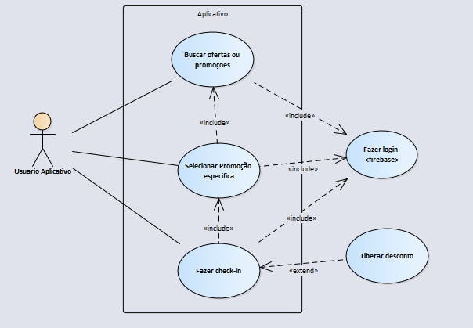

Já o usuário empresa ………...

## Modelo de desenvolvimento de software

O processo de desenvolvimento seguirá a metodologia de desenvolvimento ágil Scrum Solo, que se caracteriza como um processo iterativo e incremental que une as boas práticas delineadas pelo *Personal Software Process* (PSP) e pelo Scrum. O Scrum Solo tem no geral uma estrutura similar ao Scrum tradicional proposto por Schwaber e Sutherland. Este processo fora utilizado por alunos do curso de Engenharia da Computação e Análise de Desenvolvimento de Sistemas da UTFPR nos anos de 2012 a 2014 com sucesso no desenvolvimento. Ex-alunos desenvolvedores de software relataram que o processo contempla as necessidades de gestão de projetos (PAGOTTO, 2016).

**FIGURA # - Visão geral ilustrada do processo de desenvolvimento do Scrum Solo**

|  |
| --- |
| https://lh3.googleusercontent.com/iZoZMPbp-eb-QXsKyXft7aSHXTL24vYNNdbgPmMBXHTsoCWVTOskdYTTVVdb1g7XWZze1XzznUNDyNmhU53fL_yHPS-TYU6uqJLsOagb0Q3VkwGCQj8sxma7fgvFCXh5eMVcuGYU |

**Fonte: Adaptado de (PAGOTTO, 2016).**

No desenvolvimento do projeto será usado o cronograma de processos definido no Scrum Solo. Será gerado o *Requeriment* do projeto definindo os *product backlogs*, levantamento e validação de requisitos junto ao público e clientes empresas, gerando um repositório online com todas as informações do projeto. Posteriormente, seguindo o Scrum Solo, serão definidas as *Sprints* de desenvolvimento, uma vez que todos os *product backlog* estarãodefinidos. Ao final de cada *Sprint* de uma ou duas semanas será gerado um *Deployment* para disponibilizar uma versão com todas as modificações realizada em cada *Sprint.*

Durante o desenvolvimento será registrado tudo que for feito para um relatório desse trabalho, já que hoje ainda não há como mensurar a quantidade de *Sprints* a serem realizadas, pois o mesmo só será possível após o início do levantamento e validação de requisitos junto ao público e clientes empresas.

## Arquitetura do software

Arquitetura de software proposto tem interações entre tecnologias para aplicações servidor, serviços de autenticação, sistema web e aplicações híbridas, utilizando JSON como comunicação entre seus vários módulos.

Na figura ## temos a relação de ambiente e interação entre as principais tecnologias utilizadas para elaboração deste projeto proposto.

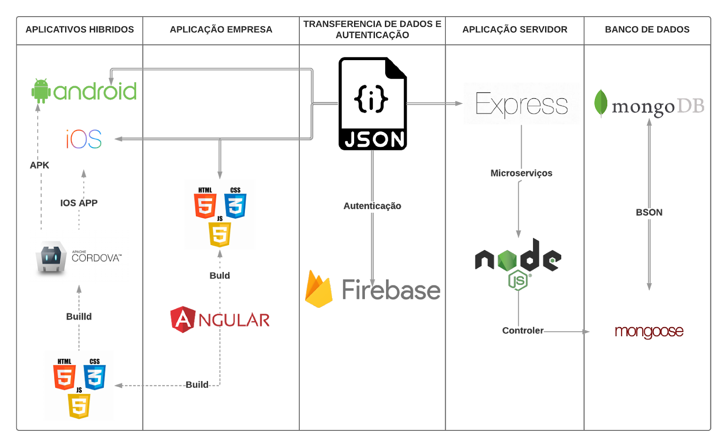

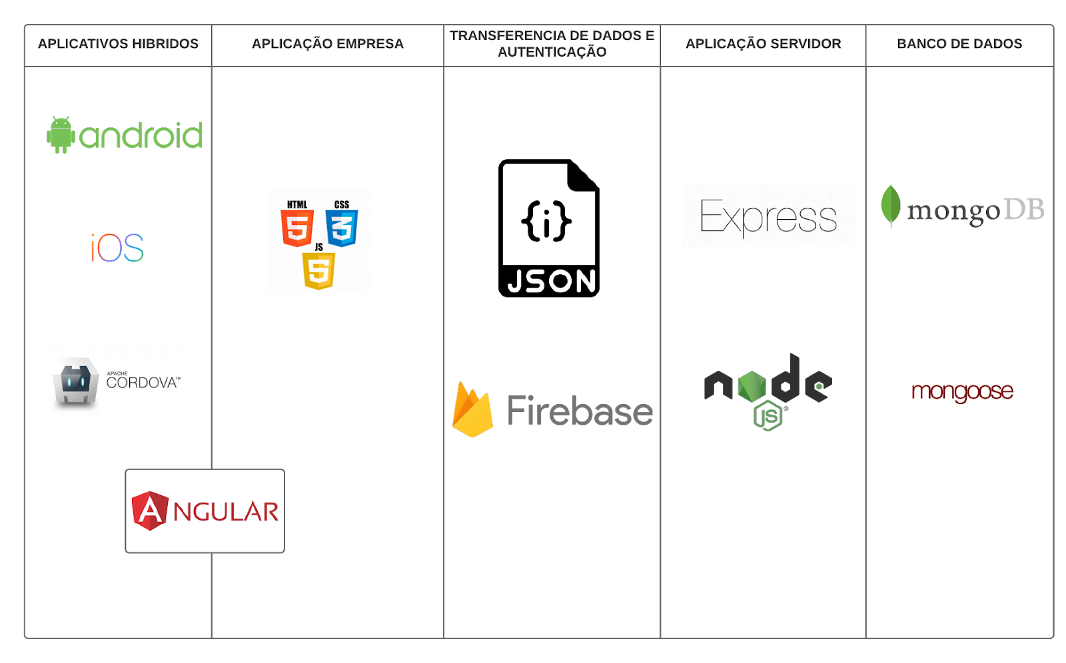

**Figura ## - Autoria Própria.**

A aplicação do lado servidor e o sistema responsável por armazenar e/ou processar e fornecer dados para que outras aplicações ou sistemas possam consumir esses dados de diversas formas, também contendo as regras de negócio uma vez que esta é a que dispõe de maior recurso computacional quando a comparamos com aplicações cliente, como páginas web sendo requisitadas de notebooks de uso pessoal, aplicativos móveis rodando em smartphones comuns.

## Banco de dados

Banco de dados escolhido para o desenvolvimento do *software* proposto foi o MongoDB como solução NoSQL um acrônimo que sua tradução segundo os membros de sua comunidade de desenvolvedores e usuários quer dizer “não apenas SQL” (DE DIANA; GEROSA, 2010), e segundo artigo de TOTH (2011), as Tecnologias NoSQL podem ser utilizadas para banco de dados que precisam de escalabilidade, desempenho e além de podem possuir tolerância a falhas, sendo recomendado para aplicações web.

Figura # Listagem de coleções iniciais para a elaboração dessa proposta de software

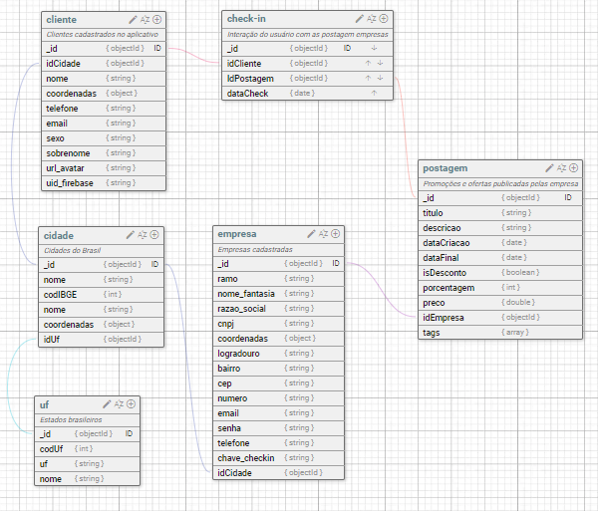

**Fonte: Autoria Própria.**

## Protótipos

Segundo Gomes (2013) um protótipo é um conceito resultante em uma estrutura física (hardware, papel, etc.) ou digital (imagem, HTML, etc.), faz que os interessados possuam uma experiência com os aspectos fundamentais de um produto em potencial (GOMES, 2013).

Em virtude da crescente utilização de dispositivos móveis (*smatphones* e *tablets*) (PAULO, 2015), nessa proposta buscou-se encontrar um ambiente de programação onde fosse possível o desenvolvimento de ferramentas que dependessem de plataforma, mas que fossem adequadas aos sistemas móveis atuais (também conhecido como “*mobile first*”), onde todo o desenvolvimento do projeto *web* é inicialmente projetado com foco nos dispositivos móveis e posteriormente para a visão *desktop* (MARCOTTE, 2017).

Como o projeto tem duas vertentes, uma para usuário aplicativo e outro usuário empresa uma vez que os requisitos e caso de uso foram definidos, a primeira versão dos protótipos fora criada. Para a criação foi utilizado o software Adobe XD para o *design* de experiência do usuário, o mesmo é desenvolvido e publicado pela Adobe Systems.

Nessa sessão teremos os principais protótipos da visão aplicativo.

### Tela de autenticação

Nesta tela, observada na Figura4, é mostrado o ícone do aplicativo, e o botão de autenticação com o Facebook. A única opção no momento para entrar na aplicação é apertando o botão de autenticação. Caso ocorra algum erro, uma mensagem é apresentada ao usuário do aplicativo. Esta tela não é mostrada caso o usuário já tenha realizado a autenticação anteriormente.

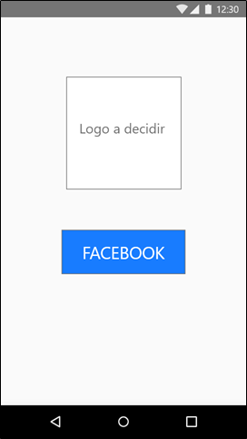

**Figura 4 – Tela de login**

### Tela Principal

Nesta tela, observada na Figura 5, O menu principal é a tela base da aplicação, por meio dela é possível acessar as funcionalidades do aplicativo. A principal funcionalidade é de acessar e listar as promoções próximas do usuário do aplicativo, ordenadas pela proximidade ao usuário.

|  |
| --- |
| https://lh5.googleusercontent.com/HfjkQFr2rRxHUqQFKjMw2NvinJ56DiJ4iw_2q9SNiwlVAoL5_xbLHGRJ4w7gtexD9Vwy1cpmjriDQhML81RQAlPLQJlj9NBeEmPl6jZhmmeOMelaSKaRNA_brGBEy5S7nQzBRXil |

**Figura 5 – Tela de Principal**

**Fonte: Autoria Própria.**

Os números sobrepostos a imagem são os Itens de interação do cliente com a aplicação e informações fornecidas pelas empresas cadastradas.

1. Menu
2. Lista de favoritos
3. Busca
4. Logo da empresa
5. Nome da empresa
6. Área de atuação da empresa
7. Valor do desconto
8. Seta de navegação entre imagens postadas
9. Imagem principal
10. Descrição informada pela empresa
11. Botão com visualizar rota até a empresa
12. Botão de  CHECK IN

### Tela de perfil empresa

Nesta tela, observada na Figura 6, o usuário tem acesso as informações da tela da empresa, como distância do seu local calculado usando dados do GPS, telefone para contato da empresa, uma pequena avaliação, as ofertas e promoções da empresa, além do *link* do *website* ou rede social da empresa.

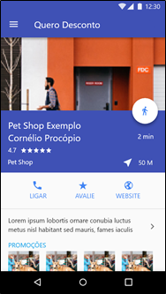

**Figura 6 – Tela de Perfil empresa**

## Entrega contínua e teste do software

Sistema proposto será desenvolvido de forma integrada com o sistema de controle de versão e um pipeline de entrega contínua, segundo Kubryakov (2017) a cada *commit* realizado com novos recursos, alterações de configuração, correções de bugs e experimentos, é iniciado um processo de teste pré-definidos e iniciando o *deploy* para ambiente de homologação, assim garantindo a estabilidade do produto porque a nova versão nunca será liberada se houver falhas no teste.

Segundo Gallaba e Mcintosh (2018) a entrega contínua deve ser usada com responsabilidade, uma vez que todas as modificações uma vez testadas de forma automática, estarão disponivel em ambiente de produção, podendo haver falhas não detectadas nos testes de unidades.

Os testes de software da aplicação serão desenvolvidos utilizando o framework Jasmine que segundo Ragonha (2013) e uma biblioteca de testes JavaScript com suporte à integração com entrega contínua de software.

A escolha desse método de publicação de software se deve ao o tempo não é tirado do desenvolvimento, uma vez que o teste e publicação ocorre em segundo plano.

Na ilustração da figura ## podemos ver o fluxo para implementação da entrega contínua de software.

**Figura ## -Fluxo de automatização de entrega de software utilizando o TRAVIS CI**

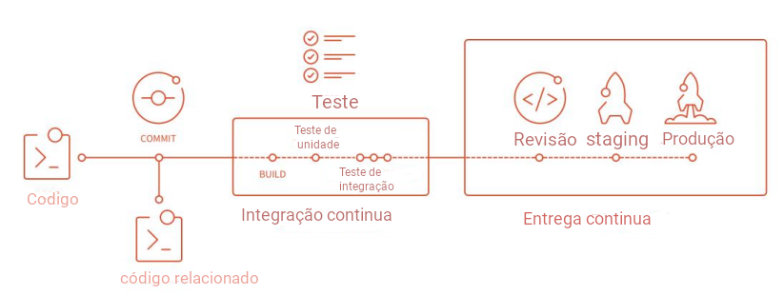

**Fonte: Adaptado de (KUBRYAKOV, 2017)**

# Cronograma de desenvolvimento

# CONSIDERAÇÕES FINAIS

Durante a elaboração da proposta, este projeto demonstrou-se bastante ambicioso devido o uso de tecnologias que são consideradas novas. Porém, foi possível realizar um estudo aprofundado das tecnologias que serão usadas no desenvolvimento.

Para a realização do desenvolvimento do *software* proposto, também será realizado um estudo para validar e levantar possíveis novos requisitos, tendo como foco principal a grande diversidade nos produtos que podem ser publicados na plataforma.

As dificuldades encontradas no desenvolvimento dessa proposta, foram de encontrar exemplos de desenvolvimento de proposta de *software* utilizando metodologia de desenvolvimento ágil scrum solo.

Todo o desenvolvimento do de documenta e da aplicação terá o seu código fonte estará disponibilizado de forma aberta na plataforma Github.

# Referencias

GALLABA, Keheliya; MCINTOSH, Shane. Use and misuse of continuous integration features: An empirical study of projects that (mis) use travis ci. **IEEE Transactions on Software Engineering**, 2018.

KUBRYAKOV, Kirill. Deployment and Testing Automation in Web Applications: Implementing DevOps Practices in Production. 2017.

RAGONHA, Paulo. **Jasmine JavaScript Testing**. Packt Publishing Ltd, 2013.

ABRAHAMSSON, Pekka; BABAR, Muhammad Ali; KRUCHTEN, Philippe. **Agility and architecture: Can they coexist?**. IEEE Software, v. 27, n. 2, 2010.

ADORNES, Gustavo Scheffel. **Motivações ao uso de tecnologia colaborativa: o caso do Waze.** 2016.

AGRELA, Lucas. **Brasileiros estão cada vez mais viciados no celular.** Disponível em: <<https://exame.abril.com.br/tecnologia/brasileiros-estao-cada-vez-mais-viciados-no-celular/>> Acesso em: 27 mar. 2019.

APACHE. **Overview**. Disponível em: <<https://cordova.apache.org/docs/en/latest/guide/overview/index.html>> Acesso em: 30 mar. 2019.

BERA, Marcio H. Gimenes; MINE, Anderson Fernandes; LOPES, Luiz Fernando B. **MEAN Stack: Desenvolvendo Aplicações Web Utilizando Tecnologias Baseadas em JavaScript**. 2015.

BERNARDI, JOSÉ VICENTE ELIAS; LANDIM, PAULO M. BARBOSA. **Aplicação do Sistema de Posicionamento Global (GPS) na coleta de dados.** DGA, IGCE, UNESP/Rio Claro, Lab. Geomatemática, Texto Didático, v. 10, n. 31, p. 2002, 2002.

BOOCH, Grady; RUMBAUGH, James; JACOBSON, Ivar. **UML: Guia do Usuário.** 2. ed. São Paulo: Editora Campus, 2005.

CAMPOS, André;  SOARES, Evelin; MARTINS, Gabriela; YOSHIDA, Ligia; OLIVEIRA, Marcos; ZAINA, Luciana; **Avaliação de Comunicabilidade, Usabilidade e Retorno Emocional no Transporte Público: Um Estudo do Moovit**. In: Extended proceedings of XV Symposium on Human Factors in Computing Systems. 2016.

CUNHA, T. M. de A. **Escalabilidade de Sistemas com Banco de Dados NoSQL: um Estudo de Caso Comparativo com MongoDB e MySQL**. 85 f. Salvador: Centro Universitário da Bahia – Estácio. 2011.

CUPONERIA, **Cupons de desconto exclusivos.** Disponível em: <<https://www.cuponeria.com.br/>> Acesso em: 27 mar. 2019.

DB-Engines Ranking. **DB-Engines Ranking - Trend of Document Stores Popularity.** Disponível em: <<https://db-engines.com/en/ranking_trend/document+store>> Acesso em: 27 mar. 2019.

DE CARLI, Iraci Cristina da Silveira; DE ARAÚJO GASTAL, Susana; GOMES, Micael Nozari. **Pokémon Go, Realidade Aumentada e Georeferenciamento: A gamificação nas suas possibilidades para o Turismo.** Revista Hospitalidade, v. 13, p. 01-17, 2016.

DE DIANA, Mauricio; GEROSA, Marco Aurélio. **Nosql na web 2.0: Um estudo comparativo de bancos não-relacionais para armazenamento de dados na web 2.0**. In: IX Workshop de Teses e Dissertações em Banco de Dados. 2010.

DICKEY, Jeff. Write modern web apps with the **MEAN stack: Mongo, Express, AngularJS, and Node. js.** Pearson Education, 2014.

ERICSSON. **Ericsson Mobility Report November 2018.** Stockholm, 2018. Disponível em: <<https://www.ericsson.com/assets/local/mobility-report/documents/2018/ericsson-mobility-report-november-2018.pdf>> . Acesso em: 25 mar. 2019.

EXPRESS.JS. **Fast, unopinionated, minimalist web framework for Node.js.** Disponível em: <<https://expressjs.com/>>.  Acesso em: 27 mar. 2019.

FIGUEREDO, Cristiane. **Publicidade na era do consumidor digital: como o crescimento das mídias sociais vem interferindo no modo de fazer publicidade.** 2017.

FOLEY, Mary Jo. **Microsoft takes the wraps off TypeScript, a superset of JavaScript.** ZDNet. CBS Interactive. Disponível em: <<https://www.zdnet.com/article/microsoft-takes-the-wraps-off-typescript-a-superset-of-javascript/>>. Acesso em: 29 mar. 2019.

GOMES, C. T. N. **Introdução a prototipação e apresentação do Axure RP 6.5**. DevMedia, Disponível em: <<https://www.devmedia.com.br/introducao-a-prototipacao-e-apresentacao-do-axure-rp-6-5/27978>>.  Acesso em: 29 mar. 2019.

GOOGLE. **Angular 2019**. Disponível em: <<https://angular.io/>>. Acesso em: 29 mar. 2019.

GOOGLE. **Angular Material 2.** Disponível em:<<https://material.angular.io/>>. Acesso em: 29 mar. 2019.

GOOGLE. **Firebase**. Disponível em:<<https://firebase.google.com/>>. Acesso em: 23 mai. 2019.

GROUPON, **Ofertas e Cupons de Desconto**. Disponível em: <<https://www.groupon.com.br/>> Acesso em: 27 mar. 2019.

HANDY, Alex. **Node.js pushes JavaScript to the server-side** – SD Times. 2011. Disponível em: <<https://sdtimes.com/javascript/node-js-pushes-javascript-to-the-server-side/>>. Acesso em: 29 mar. 2019.

HAVIV, Amos Q. **MEAN Web Development.** Packt Publishing Ltd, 2014.

LERNER, A. et al. **Ng-book 2 The Complete Book on AngularJS 2**. Disponível em: <<https://www.ngbook.com/2/>>.  Acesso em: 29 mar. 2019.

MACHADO, Everto Fabio da Silva. **Sistema de geolocalização e rastreamento para a plataforma Android-Compass**. 2015.

MANDEL, Michael, **Brazil's App Economy**. Progressive Policy Institute, 2017 Disponível em: <<https://www.progressivepolicy.org/publications/policy-memo/brazils-app-economy/>>.  Acesso em: 20 mar. 2019.

MARCOTTE, E. **Responsive web design: A book** apart n° 4. Editions Eyrolles, 2017.

MATOS, Beatriz Rezener Dourado; DE BRITTO, João Gabriel. **Estudo comparativo entre o desenvolvimento de aplicativos móveis utilizando plataformas nativas e multiplataformas**. 2017.

MELO, Ana Cristina. **Desenvolvendo Aplicações com UML 2**. Brasport, 2004

MICROSOFT. **Documentation for Visual Studio Code**. Disponível em: <<https://code.visualstudio.com/docs>> Acesso em: 27 mar. 2019.

MOLLA, R. **Advertisers will spend $40 billion more on internet ads than on TV ads this year.** Disponível em: <<https://www.recode.net/2018/3/26/17163852/online-internet-advertisers-outspend-tv-ads-advertisers-social-video-mobile-40-billion-2018>> Acesso em: 16 mar. 2019.

MONGODB, **What Is MongoDB?** Disponível em: <<https://www.mongodb.com/what-is-mongodb>> Acesso em: 27 mar. 2019.

NODE.JS,inc. **Node.js is a JavaScript runtime built on Chrome's V8 JavaScript engine**. Disponível em: <<https://nodejs.org>>. Acesso em: 27 mar. 2019.

NODEBR, **O que é Node.js?** Disponível em: <<http://nodebr.com/o-que-e-node-js/>>  Acesso em: 27 mar. 2019

NPM, Inc. **Most Depended upon Packages** **2018**. Disponível em: <<https://www.npmjs.com/browse/depended#product-navigation/>>. Acesso em:  27 mar. 2019.

PAGOTTO, Tiago et al. **Scrum solo: software process for individual development**. In: Information Systems and Technologies (CISTI), 2016 11th Iberian Conference on. IEEE, 2016. p. 1-6.

PAULA FILHO, W.; PÁDUA, D. E. **Engenharia de software; fundamentos, métodos e padrões**, 2003. Rio de Janeiro, Editora LTC, 2016.

PAULO, F. de S. **Brasil é terceiro país do mundo que fica mais tempo on-line no celular.** Disponível em: <<http://www1.folha.uol.com.br/tec/2015/09/1679423-brasil-e-terceiro-pais-do-mundo-que-fica-mais-tempo-on-line-no-celular.shtml>>. Acesso em:  30 mar. 2019.

PAULO, F. de S. **Google e Facebook têm 20% da publicidade global, diz consultoria.** Disponível em: <<https://www1.folha.uol.com.br/mercado/2017/05/1880881-google-e-facebook-tem-20-da-publicidade-global-diz-consultoria.shtml> > Acesso em: 15 mar. 2019.

PELANDO. **Ofertas, Cupons de Descontos e Promoções.** Disponível em: <<https://www.pelando.com.br/> > Acesso em: 27 mar. 2019.

POWERS, S. **Aprendendo JavaScript.** São Paulo: Novatec, 2010.

PRESSMAN, Roger; MAXIM, Bruce. **Engenharia de Software.** 8ª Edição. McGraw Hill Brasil, 2016.

PRESSMAN, S. Roger. **Engenharia de Software: Uma Abordagem Profissional.** 7ª. Edição. Rio de Janeiro–RJ. Editora McGraw-Hill, 2011.

PREZOTTO, Ezequiel Douglas; BONIATI, Bruno Batista. **Estudo de frameworks multiplataforma para desenvolvimento de aplicações mobile híbridas**. Anais do EATI, ano, v. 4, p. 72-79, 2014.

PRICEWATERHOUSECOOPERS. **19° Pesquisa Global de Entretenimento e Mídia 2018-2022**. Disponível em: <<https://www.pwc.com.br/pt/outlook-18.html>> Acesso em: 17 mar. 2019.

PROMOBIT. **Promobit, encontre as melhores promoções.** Disponível em: <<https://www.promobit.com.br/o-que-e-promobit/>> Acesso em: 27 mar. 2019.

SCHROEDER, Ricardo; SANTOS, Fernando dos. **Arquitetura e Testes de Serviços Web de alto desempenho com NODE. JS E MONGODB**. Universidade do Estado de Santa Catarina, 2014.

SILVA, Maurício Samy. **HTML5 A linguagem que revolucionou a web.** São Paulo: Novatec Editora Ltda, 2010.

SOMMERVILLE, I. **Engenharia de Software**. 9ª. ed. São Paulo: Pearson Education, 2011.

SPC Brasil e CNDL. **72% dos brasileiros mudaram seus hábitos financeiros por causa da crise econômica.** Disponível em:<<https://www.spcbrasil.org.br/pesquisas/pesquisa/4281>>. Acesso em: 20 mar. 2019.

STACK OVERFLOW. **Developer Survey 2018:  Most Loved, Dreaded, and Wanted**. Stack Overflow. Disponível em: <<https://insights.stackoverflow.com/survey/2018#technology-most-loved-dreaded-and-wanted-languages> >. Acesso em: 13 mar. 2018.

STACK OVERFLOW. **Developer Survey 2018: Most Popular Technologies.** Disponível em: <<https://insights.stackoverflow.com/survey/2018#most-popular-technologies>>. Acesso em: 16 mar. 2019.

TOTH, Renato Molina. **Abordagem NoSQL-Uma real Alternativa**. Sorocaba, São Paulo, Brasil: Abril, v. 13, 2011.

TRELLO, inc. **About Trello.** Disponível em: <<https://trello.com/about>> Acesso em: 29 mar. 2019.

WAGNER, K. Digital advertising in the US is finally bigger than print and television. Disponível em: <<https://www.recode.net/2019/2/20/18232433/digital-advertising-facebook-google-growth-tv-print-emarketer-2019> > Acesso em: 16 mar. 2019.

XANTHOPOULOS, Spyros; XINOGALOS, Stelios. **A comparative analysis of cross-platform development approaches for mobile applications.** Proceedings of the 6th Balkan Conference in Informatics on - BCI '13, 2013

ZAMIR, Amir Roshan; SHAH, Mubarak. **Accurate image localization based on google maps street view.** In: European Conference on Computer Vision. Springer, Berlin, Heidelberg, 2010. p. 255-268.